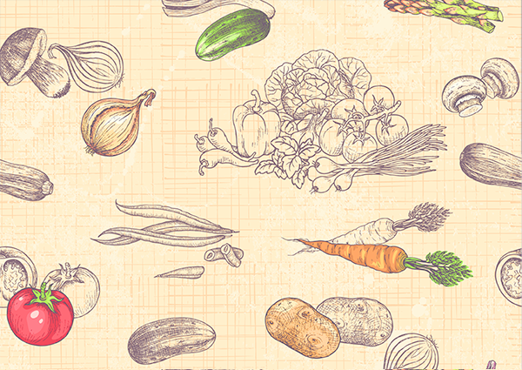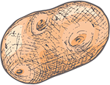

*\*Σε όλα μας τα φαγητά υπάρχουν αλεσμένα λαχανικά (κυρίως κολοκυθάκι και καρότο)*

*\*\*Στους κεφτέδες τρίβουμε μέσα στη ζύμη κολοκυθάκι και καρότο*

*\*\*\*Στο ψάρι πλακί εκτός από ντομάτα, τρίβουμε κολοκυθάκι και καρότο στη σάλτσα*

*\*\*\*\*Φτιάχνουμε μόνο τη γέμιση μαζί με τριμμένα λαχανικά (δεν τα τυλίγουμε)*

Δεκεμβριος 2019

|  |  |  |  |  |
| --- | --- | --- | --- | --- |
| **ΔΕΥΤΕΡΑ** | **ΤΡΙΤΗ** | **ΤΕΤΑΡΤΗ** | **ΠΕΜΠΤΗ** | **ΠΑΡΑΣΚΕΥΗ** |
| Παστίτσιο | Κοτόπουλο με σούπα αυγολέμονο | Μπιφτέκια με κινόα, ψωμί και σαλάτα | Ψαρόσουπα | Φασολάδα |
| Κοτόπουλο με μακαρόνια και τρίμα | Κεφτέδες με πουργούρι και σαλάτα | Ρεβύθια με σπανάκι | Ψάρι πλακί στο φούρνο με σαλάτα | Λουβιά με ντομάτα, αγγούρι και τόνο |
| Ρόστο με πατάτες στο φούρνο και σαλάτα | Κοτόπουλο με τραχανά | Φακές με κριθαράκι | Ψαροκεφτέδες | Χορτόσουπα |
| Μακαρόνια με κιμά | ΑΡΓΙΑ | ΑΡΓΙΑ | ΑΡΓΙΑ | Κοτόπουλο με σούπα αυγολέμονο |
| Γιουβαρλάκια αυγολέμονο | ΑΡΓΙΑ |  |  |  |